


INSTITUTO TECNOLÓGICO DE SALINA CRUZ
CATEDRÁTICO:
ROMAN NAJERA SUSANA MONICA

ACTIVIDAD:
ELABORACIÓN DEL CABLE UTP

MATERIA:
FUNDAMENTOS DE REDES

ESTUDIANTE:
MARCO ANTONIO GARCIA IBAÑEZ

CARRERA:
INGENIERÍA EN TECNOLOGÍAS DE LA INFORMACIÓN Y LAS COMUNICACIONES

SEMESTRE: 5 GRUPO: E

SALINA CRUZ OAXACA, A 18 DE NOVIEMBRE DEL 2014.
OBJETIVO: Identificar el funcionamiento de los protocolos en la capa de enlace de datos del modelo OSI y explicar cómo brinda un soporte para la comunicación. Identificar la función de los protocolos y servicios de la capa física como soporte de las comunicaciones a través de las redes de datos.
INSTRUCCIONES:
1.- Comprar 3 metros de cable UTP.
2.- Comprar 10 conectores.
3.- Primero cortar los cablecitos para que estén parejos.
4.- Después revisar el orden de los colores.
5.- Posteriormente meterlos con delicadeza y checar que tenga una parte del cable grueso dentro del conector.
6.- Por ultimo ya que se hayan cumplido los puntos anteriores, ya podrá meter el cable con el conector a la pinza ponchadora.
MATERIALES:
1.- 3 metros de cable UTP.
2.- 10 conectores.
3.- cúter.
4.- Pinzas.
5.- hoja de colores.
En esta ocasión se le describirá lo que se hizo para lograr ponchar los cables de red, primero que nada es necesario tener los materiales las cuales son: pinzas, 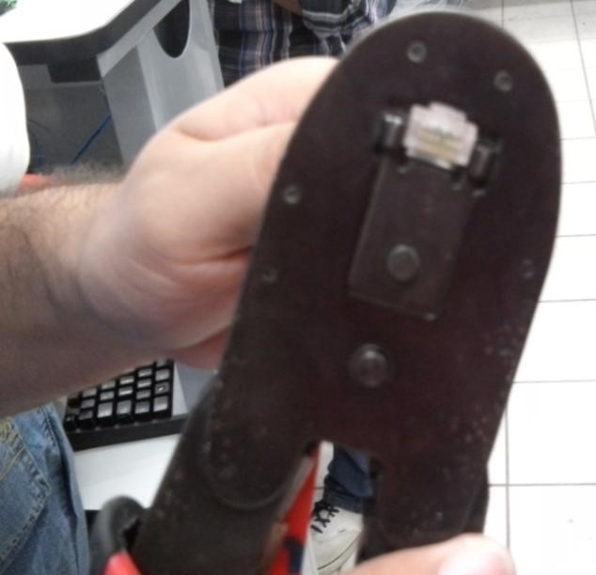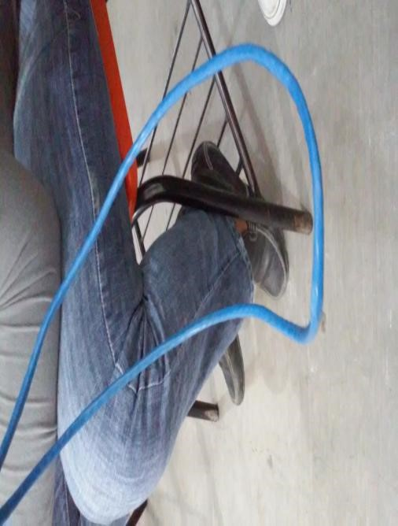
Conectores UTP y cable coaxial categoría 5e.

Primero se toma en cuenta la distancia, es decir, los metros de cables que se
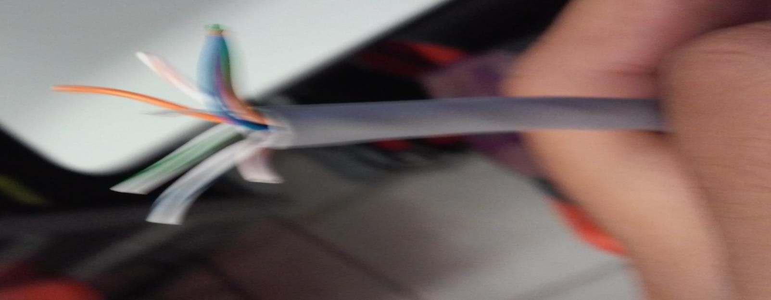
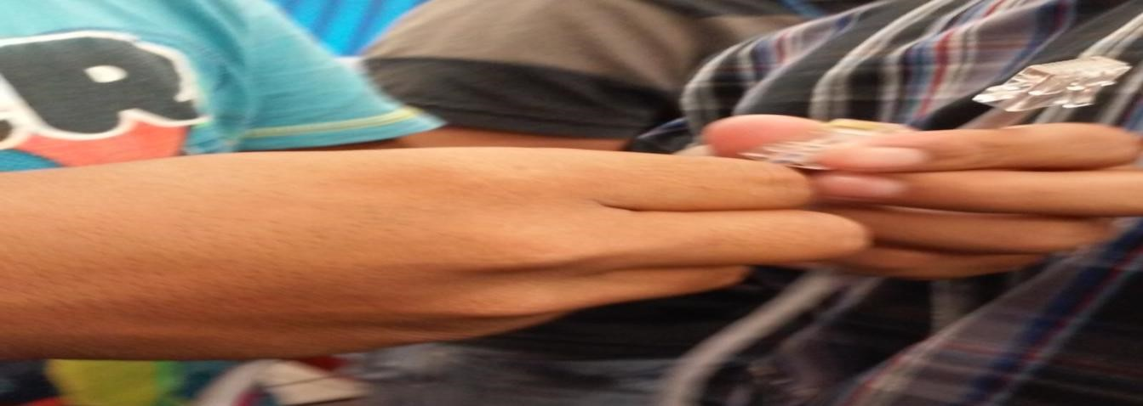
Vayan a ocupar, en esta ocasión solo se ocupó un metro de cable para cada tipo (cruzado y paralelo). Una vez cortado lo que es el cable, era necesario pelarlo Después se procederá a cortar los cablecitos para que estén parejos y así poder introducirlos en el conector y no tengamos contratiempos.
para descobijar los cablecitos que trae integrado y tenerlos a la misma medida.

Después de haberlo introducido a lo que es el conector es necesario revisarlos si están perfectamente a lineados, si están a la misma distancia y que tenga una parte del cable grueso en el conector para que cuando se ponche tenga más donde agarrar.
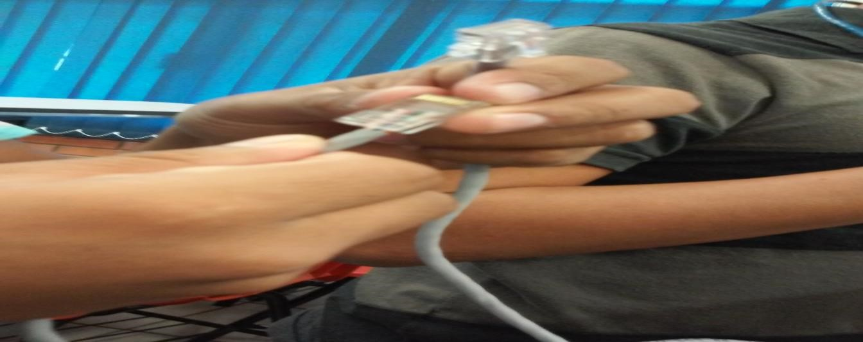
Posteriormente se realiza lo que es el ponchado, básicamente esto se realiza después de que se hayan completado los punto antes mencionados. El ponchado no es más que meter el cable con el conector a la pinza ponchadora y apretarle fuerte hasta que se escuche un crujido, la cual nos indica que ya esta ponchado.

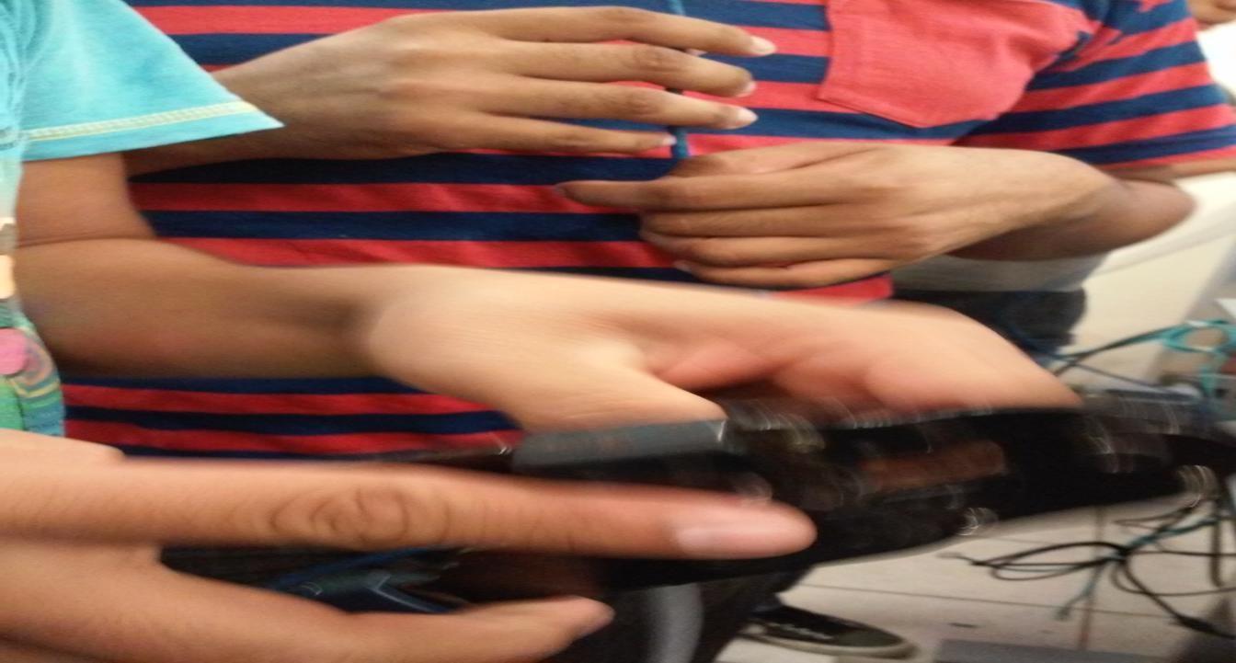
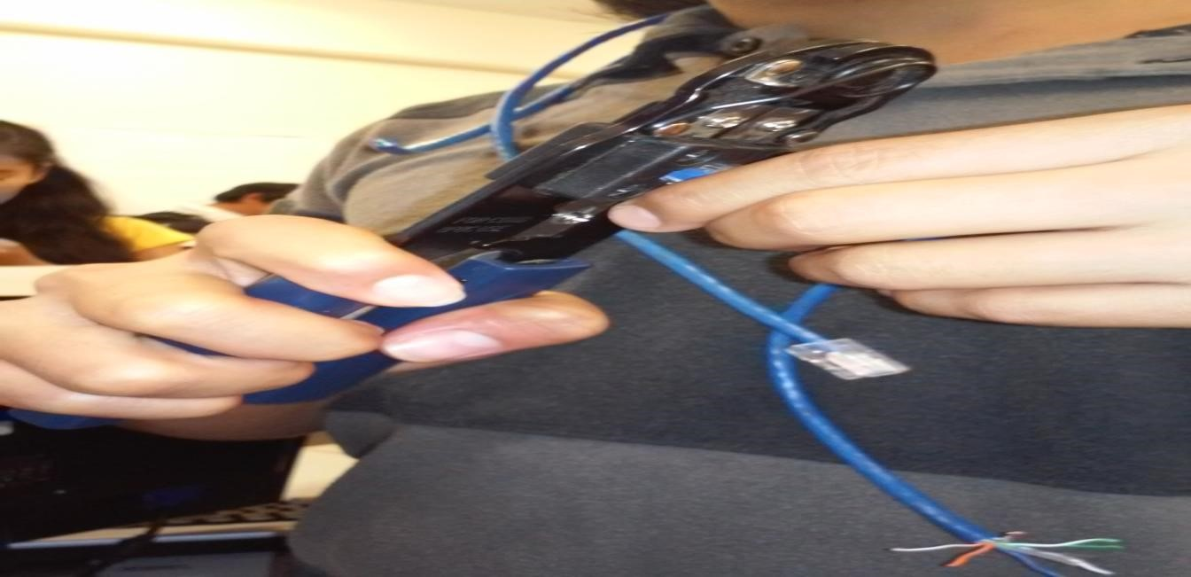
A grandes rasgos es lo que se tiene que llevar a cabo para ponchar cables de red, lo mismo se hace en los dos tipos pero teniendo en cuenta los colores que se ocupan para cada tipo ya sea cruzado o paralelo. Para ello era necesario nuestro tabla de colores. Finalmente se muestra la imagen de cómo queda ya nuestro cable ponchado.

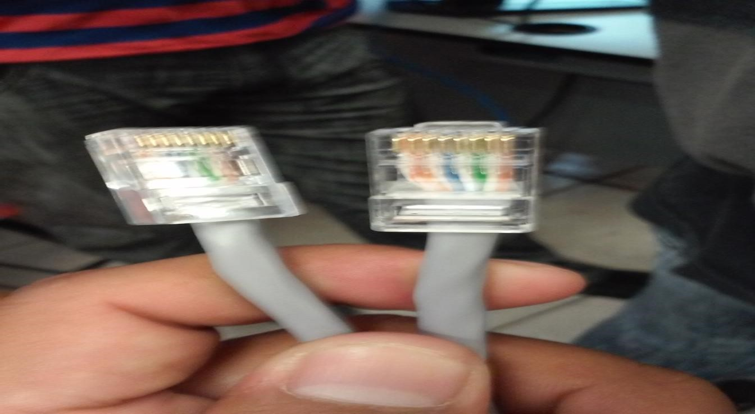
CONCLUSIÓN

Como conclusión final llegue a saber que la técnica de ponchar cables no es tan fácil es de tener practica y aprender esta técnica es de gran importancia para que más adelante nosotros demos mantenimiento a nuestras áreas de trabajo que necesiten cables.

